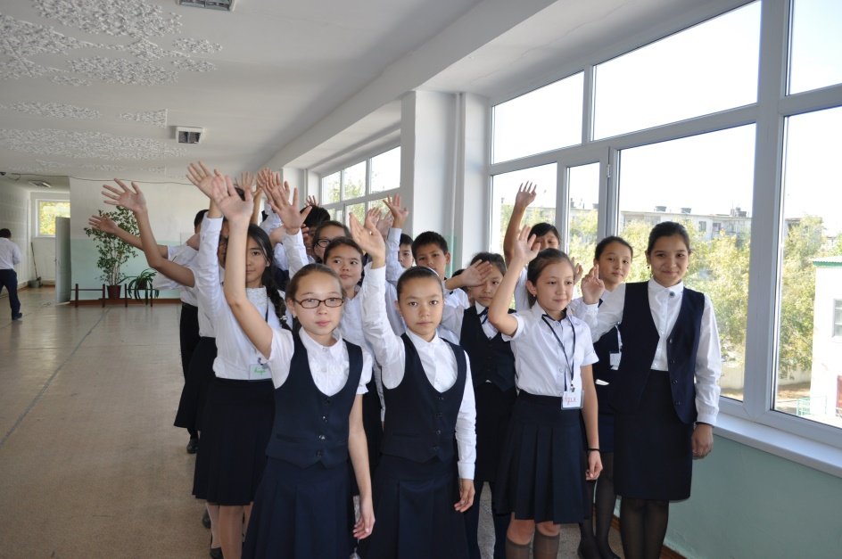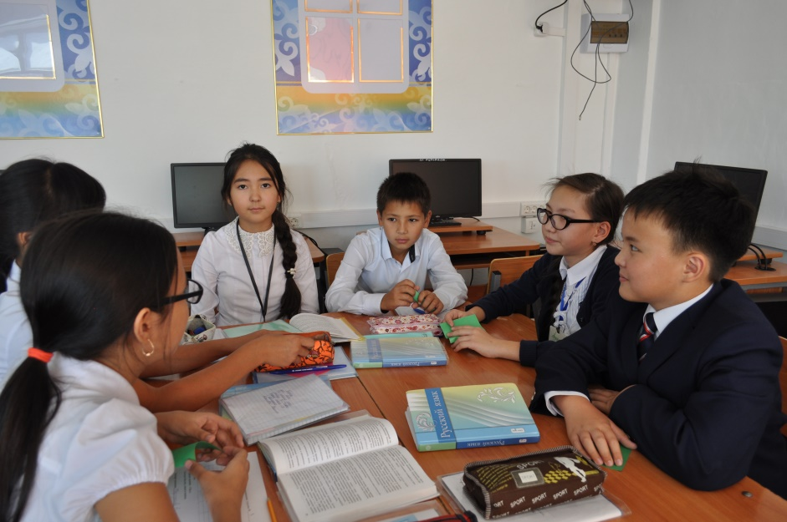
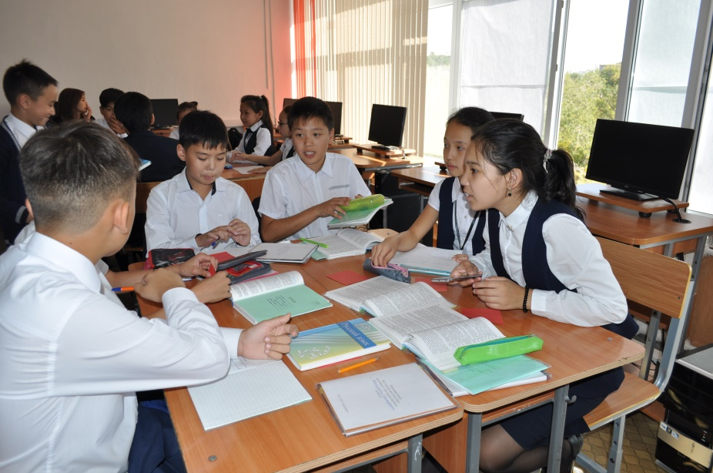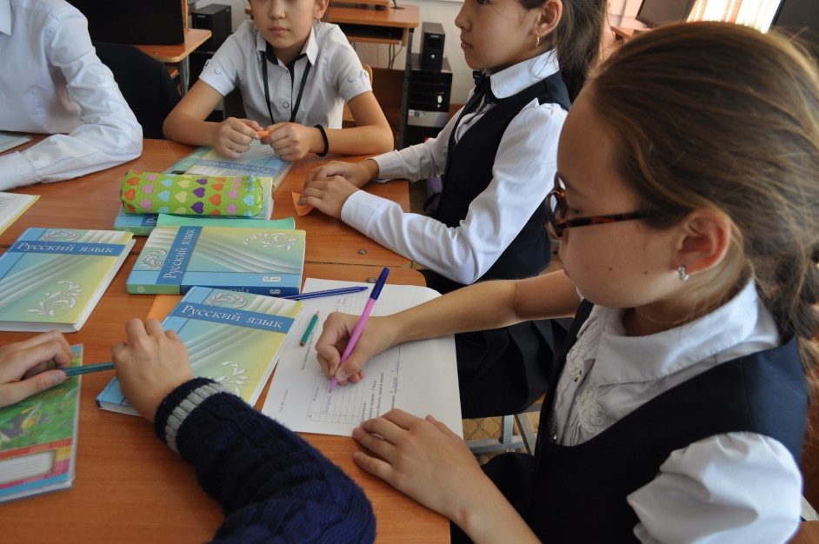

КСП №4
Тема: Лексикография. Виды лингвистических словарей. |  |  | Школа:сош №35 г. Павлодара
Дата: 19.09.16. |  |  | Ф.И.О. учителя: Бектемирова Д.Ж.
Класс: 6 |  |  | Количество присутствующих: 23 |  | Количество отсутствующих: 0
Цели обучения, которые необходимо достичь на данном уроке: |  | Углубление знаний учащихся о лингвистических словарях. Создание благоприятного психологического климата.
План.
Этап, время | Деятельность учителя |  |  | Деятельность ученика |  | Ресурсы
Орг. момент  4 мин. | 1. Игра «Парад».  2. Прием «Цветовая гамма».  3. «Правила работы в группе.» |  |  | Играют.  Учащиеся объединяются в группы по цвету.  Повторяют правила. |  | Аудиозапись парадной музыки
Вызов  5 мин. | 1.Стихотворение С. Маршака «Словари».  Вопрос: О чем речь?  2.Как называется раздел науки о языке, где изучаются словари?  3. Какова тема урока? |  |  | 1.Ученики называют свои варианты ответов.  2.Ученики в группах обсуждают и называют свои варианты ответов.  3.Определяют тему урока и записывают. |  | Аудиозапись
Осмысление  30 мин. | 1.В группе: изучив статью «Рождение словаря», ответьте на вопросы.  Взаимооценивание.  Представители из группы (рассчитаться и вызвать любой номер к доске) вызываются на конкурс.  2.Парад словарей по схеме:  Автор, название словаря, кол-во слов.  3. Проблемное задание. Прием «Восстанови свиток».  (Исправляют и дополняют записи с названиями словарей).  Самооценивание по слайду.  5. Мини – эссе о словарях. «Нужны ли словари в жизни человека?».  Взаиомоценивание: прочитать внутри ГР, выбрать лучшее. |  |  | 1.Изучают статью «Рождение словаря», отвечают на вопросы.  Взаимооценка по вопросам.  Методом жеребьевки они выбирают два вопроса и отвечают. Остальные слушают и оценивают.  2. Демонстрируют словари.  3. Оценочный лист. |  | Интернет: международная олимпиада «Светозар».  Журнал 2015 г. «Светозар» №49  Схема представления.  Лист оценивания.
Рефлексия  5 мин. | 1) Разноуровневый тест по всей теме.  2) Музыка на эмоциональное состояние:  парадная, грустная. Реагировать словарями. |  |  | А, В, С. Взаимооценивание.  Отвечают на вопросы, реагируя словарями. |  | Тестовые вопросы.  аудиозапись
Д/З – 1 мин. | Составить синквейн «Словари». |  |  | Записывают домашнее задание в дневники. |  | Алгоритм синквейна.

